**PESQUISA OPERACIONAL**

**PARCELAS SUBDIVIDIDAS EM PROBABILIDADE E ESTATÍSTICA**

**Pedro Henrique Cordeiro Moreth**

**Estefânio Silva Ribeiro**

UNIVERSIDADE ESTADUAL DO NORTE FLUMINENSE DARCY RIBEIRO - UENF

CAMPOS DOS GOYTACAZES - RJ

NOVEMBRO - 2022

Pesquisa Operacional

Parcelas Subdivididas em Probabilidade e Estatística

Pedro Henrique Cordeiro Moreth

Estefânio Silva Ribeiro

“Trabalho apresentado à turma 2017.1 de Pesquisa Operacional como parte das exigências para obtenção de grau na disciplina.”

Prof. Patrick Jhullyan dos Santo Ribeiro Soares

CAMPOS DOS GOYTACAZES – RJ

NOVEMBRO – 2022

1. Introdução 3

2. Principais Definições, Conceitos e Breve Discussão 4

2.1. Definições e conceitos 4

3. Apresentação dos modelos e Resolução de exemplos 8

3.1. Apresentação do M-Grande 8

4. Utilização de Pacotes Computacionais 9

5. Aplicações na Engenharia 9

Bibliografia 11

# Introdução

A Estatística é definida como sendo um conjunto de técnicas de tratamento de dados que permite tirar conclusões e de uma maneira geral fazer inferências a partir de conjuntos de dados. A necessidade de uma maior formalização nos métodos utilizados, fez com que, ao longo do tempo, a Estatística se desenvolvesse numa outra direção, nomeadamente no que diz respeito ao desenvolvimento de métodos e técnicas de Inferência Estatística. (MARTINS, 2005).

A estatística faz uso de ferramentas como a probabilidade para obter seus resultados e permitir suas análises, assim, a principal razão para usar Probabilidades em Estatística advém da dificuldade em ir além dos tradicionais jogos de sorte-azar e de problemas simples, que se tornam resolvíveis através de outros métodos, designadamente recorrendo a métodos analíticos e combinatórios. (FERNANDES, 2009).

Neste trabalho será abordado o tema das Parcelas Subdivididas em Estatística e Probabilidade. Para entender este tema de uma maneira melhor, é necessário saber que a Estatística evoluiu e que métodos mais abrangentes foram criados para resolver diversos tipos de questões que antes não eram simples. Portanto, o objetivo deste trabalho é mostrar como este método pode ser aplicado em experimentos computacionais.

# Principais Definições, Conceitos e Breve Discussão

Em problemas do cotidiano, existem fatores que influenciam no resultado desejado. Podemos fazer uma analogia com uma função multivariável, cujos diferentes valores de entrada fornecerão resultados diferentes, bem como a combinação destes termos pode gerar mais resultados diferentes entre si. Ao se estudar um fenômeno através de experimentação, o que normalmente se faz é construir um modelo matemático, determinístico ou probabilístico, que sirva para descrever o respectivo fenômeno. (AZEVEDO,2016). Por isso, existem situações, cuja experiência depende de variáveis ou de diversos fatores, podendo ser chamada de experiência multi-fatores. Assim, de modo a facilitar a resolução de casos de experimentos multi-fatorial, surgiu o método das Parcelas Subdivididas, que consiste em transformar um problema grande e único em um problema formado pela soma de pequenas partes, de acordo com a organização dos dados.

Um dos problemas fundamentais no planejamento de experimentos, está na escolha correta do tipo de delineamento que melhor se adapte às condições experimentais específicas do problema em estudo. Na experimentação, quando se têm dois ou mais fatores para serem estudados simultaneamente, uma das opções é a utilização do experimento em parcelas subdivididas. (DE MORAIS, 1995).

## Definições e conceitos

O termo parcelas subdivididas se refere à forma como os dados são organizados, ou seja, não define o delineamento, mas o esquema do experimento de acordo com o tratamento dos dados. Nos experimentos em que se utiliza o método das parcelas subdivididas em geral estuda-se simultaneamente dois tipos de fatores, que são chamados de fatores primário e secundário.

Tem-se dois tipos de parcelas subdivididas: no espaço e no tempo. Em cada parcela há uma subdivisão de sua área em subáreas, constituindo, cada uma delas, uma sub-parcela. Neste caso as parcelas não se subdividem em subáreas, mas, periodicamente são tomados dados no tempo, constituindo estas tomadas as subparcelas.

Esse tipo de experimento largamente utilizado nas pesquisas agrícolas, industrial e biológica, é útil em situações, tais como:

a) quando os níveis de um ou mais fatores exigem grandes quantidades do material experimental (por exemplo, métodos de preparo do solo);

b) quando informações prévias asseguram que as diferenças entre os níveis de um dos fatores são maiores do que às do outro fator,

c) quando se deseja maior precisão para comparações entre níveis de um dos fatores;

d) quando existe um fator de maior importância e outro de importância secundária, sendo que este é incluído para aumentar a extensão dos resultados;

e) nas situações práticas onde é difícil a instalação do experimento no esquema fatorial.

O experimento é dividido em fatores primários e secundários, os fatores primários (A) são distribuídos às parcelas seguindo um delineamento DIC (Delineamento Inteiramente Casualizado), DBC (Delineamento em Blocos Casualizado) ou DQL (Delineamento em Quadrado Latino). Caso seja necessário e possível coloca-se níveis no fator secundário (B) que são distribuídos às subparcelas de cada parcela, assim passa-se a ter os efeitos do nível do segundo fator. Consequentemente têm-se a formação de resíduos para os fatores A e B, formando assim os resíduos a e b. É possível também subdividir uma subparcela em um subsubparcela, cujo resíduo será conhecido como resíduo c.

Considerando uma parcela subdividida em a níveis primários, b níveis secundários e repetições ficamos com as seguintes decomposições dos graus de liberdade de acordo com cada delineamento, mostrados nas tabelas abaixo:

|  |  |
| --- | --- |
| CV | GL |
| Blocos | r-1 |
| Tratamento A | a-1 |
| Resíduo (a) | (a-1) (r-1) |
| Parcelas | ar-1 |
| Tratamento B | b-1 |
| A x B | (a-1) (b-1) |
| Resíduo (b) | a(r-1) (b-1) |
| Total | abr-1 |

Tabela 1 - Parcela subdividida no delineamento DIC

|  |  |
| --- | --- |
| CV | GL |
| Blocos | r-1 |
| Tratamento A | a-1 |
| Resíduo (a) | (a-1) (r-1) |
| Parcelas | ar-1 |
| Tratamento B | b-1 |
| A x B | (a-1) (b-1) |
| Resíduo (b) | a(r-1) (b-1) |
| Total | abr-1 |

Tabela 2 - Parcela subdividida no delineamento DBC

|  |  |
| --- | --- |
| CV | GL |
| Linhas | a-1 |
| Colunas | a-1 |
| Tratamento | a-1 |
| Resíduo (a) | (a-1) (a-2) |
| Parcelas | a2 -1 |
| Tratamento B | b-1 |
| A x B | (a-1) (b-1) |
| Resíduo (b) | a(a-1) (b-1) |
| Total | a2b-1 |

Tabela 3 - Parcela subdividida no delineamento DQL

Vantagens

* Experimentos se tornam mais fáceis de instalar;
* Objetivos podem ser ampliados com a colocação de um fator adicional;
* Quando os tratamentos associados aos níveis de um dos fatores exigem maior quantidade de material na unidade experimental do que os tratamentos do outro fator.

Desvantagens

* Do ponto de vista estatístico, os fatoriais são, em geral, mais eficientes que os em parcelas subdivididas;
* Enquanto nos fatoriais temos um só resíduo para todos os F e comparações de médias, no” split-plot” há dois resíduos, um para comparações de parcelas e outro para subparcelas;
* Para parcela, o número de GL geralmente é pequeno, levando à pouca sensibilidade na análise;

# Apresentação dos modelos

## Apresentação matemática do método das parcelas subdivididas

O modelo linear para o experimento em parcelas subdivididas no delineamento em blocos ao acaso ´e dado por:

Onde cada termo representa:

* yijk é o valor observado no i-ésimo tratamento, k-ésimo bloco e j-ésima subparcela;
* μ é uma constante;
* ti é o efeito do i-ésimo fator A;
* gk é o efeito do k-ésimo bloco;
* eik é o resíduo (a) da parcela;
* βj é o efeito do j-ésimo fator B;
* (tβ)ij é a interação entre o i-ésimo fator A e o j-ésimo fator B;
* ϵijk é o resíduo (b) da subparcela;

No experimento em parcelas subdivididas, em geral, deseja-se testar primeiramente a significância das interações entre os fatores. No caso de dois fatores, tem-se:

Caso a interação não seja significativa, testa-se os efeitos principais:

Abaixo é mostrado um quadro em variância de um delineamento em blocos:

|  |  |  |  |  |
| --- | --- | --- | --- | --- |
| CV | GL | S.Q. | Q.M. | FCALC |
| Blocos | r-1 | SQBLOCOS |  |  |
| A | a-1 | SQA |  |  |
| Resíduo (a) | (a-1) (r-1) | SQRES(A) |  |  |
| Parcelas | ar-1 | SQPARCELAS |  |  |
| B | b-1 | SQB |  |  |
| A x B | (a-1) (b-1) | SQAXB |  |  |
| Resíduo (b) | a(r-1) (b-1) | SQRES(B) |  |  |
| Total | abr-1 | SQTOTAL |  |  |

Tabela 4 - Variância no delineamento em blocos

As somas contidas na tabela acima são dadas por:

Onde C é dado por:

Assim, podemos obter as relações de todas as outras parcelas:

|  |  |  |  |  |
| --- | --- | --- | --- | --- |
| **FATOR B** | **FATOR A** | **BLOCO 1** | **BLOCO 2** | **BLOCO 3** |
| CULT1 | IRRIGAÇÃO1 | 66 | 64 | 76 |
| CULT1 | IRRIGAÇÃO2 | 70 | 67 | 83 |
| CULT1 | IRRIGAÇÃO3 | 63 | 61 | 69 |
| CULT1 | IRRIGAÇÃO4 | 57 | 60 | 71 |
| CULT2 | IRRIGAÇÃO1 | 68 | 59 | 78 |
| CULT2 | IRRIGAÇÃO2 | 74 | 80 | 90 |
| CULT2 | IRRIGAÇÃO3 | 76 | 80 | 87 |
| CULT2 | IRRIGAÇÃO4 | 92 | 100 | 108 |
| CULT3 | IRRIGAÇÃO1 | 68 | 69 | 73 |
| CULT3 | IRRIGAÇÃO2 | 112 | 112 | 113 |
| CULT3 | IRRIGAÇÃO3 | 70 | 60 | 71 |
| CULT3 | IRRIGAÇÃO4 | 75 | 66 | 79 |

**Tabela preenchida:**

|  |  |  |  |  |  |
| --- | --- | --- | --- | --- | --- |
| CV | GL | S.Q. | Q.M. | FCALC | Ftab(0,005) |
| Blocos | 2 | 772.7 | 361.4 | 59.0 | 5.14 |
| A | 3 | 2244.8 | 748.3 | 122.1 | 4.76 |
| Resíduo (a) | 6 | 36.8 | 6.13 |  |  |
| Parcelas | 11 | 3004.3 |  |  |  |
| B | 2 | 1686.7 | 843.4 | 46.6 | 3.63 |
| A x B | 6 | 3563.5 | 593.9 | 32.8 | 2.74 |
| Resíduo (b) | 16 | 289.8 | 18.1 |  |  |
| Total | 35 | 8544.3 |  |  |  |

**Tabela do fator A para auxiliar a** **montagem da tabela:**

|  |  |  |  |  |
| --- | --- | --- | --- | --- |
| Fator A | Bloco1 | Bloco2 | Bloco3 | Soma |
| Irrigação1 | 202 | 192 | 227 | 621 |
| Irrigação2 | 256 | 259 | 286 | 801 |
| Irrigação3 | 209 | 201 | 227 | 637 |
| Irrigação4 | 224 | 226 | 258 | 708 |
| Soma | 891 | 878 | 998 | 2767 |

**Tabela de dupla entrada com totais de tratamentos:**

|  |  |  |  |  |  |
| --- | --- | --- | --- | --- | --- |
| Cultivar | Irrigação1 | Irrigação2 | Irrigação3 | Irrigação4 | Soma |
| 1 | 206 | 220 | 193 | 188 | 807 |
| 2 | 205 | 244 | 243 | 300 | 992 |
| 3 | 210 | 337 | 201 | 220 | 968 |

2767

**Tabela com** **média para desdobramento:**

|  |  |  |  |  |  |
| --- | --- | --- | --- | --- | --- |
| **FATOR B** | **FATOR A** | **BLOCO 1** | **BLOCO 2** | **BLOCO 3** | **Média** |
| CULT1 | IRRIGAÇÃO1 | 66 | 64 | 76 | 68.67 |
| CULT1 | IRRIGAÇÃO2 | 70 | 67 | 83 | 73.33 |
| CULT1 | IRRIGAÇÃO3 | 63 | 61 | 69 | 64.33 |
| CULT1 | IRRIGAÇÃO4 | 57 | 60 | 71 | 62.67 |
| CULT2 | IRRIGAÇÃO1 | 68 | 59 | 78 | 68.33 |
| CULT2 | IRRIGAÇÃO2 | 74 | 80 | 90 | 81.33 |
| CULT2 | IRRIGAÇÃO3 | 76 | 80 | 87 | 81.00 |
| CULT2 | IRRIGAÇÃO4 | 92 | 100 | 108 | 100.00 |
| CULT3 | IRRIGAÇÃO1 | 68 | 69 | 73 | 70.00 |
| CULT3 | IRRIGAÇÃO2 | 112 | 112 | 113 | 112.33 |
| CULT3 | IRRIGAÇÃO3 | 70 | 60 | 71 | 67.00 |
| CULT3 | IRRIGAÇÃO4 | 75 | 66 | 79 | 73.33 |

**Tabela de dupla entrada com média de tratamentos:**

|  |  |  |  |  |
| --- | --- | --- | --- | --- |
| Cultivar | Irrigação1 | Irrigação2 | Irrigação3 | Irrigação4 |
| 1 | 68.67 | 73.33 | 61.33 | 62.67 |
| 2 | 68.33 | 81.33 | 81.00 | 100 |
| 3 | 70.00 | 112.33 | 67.00 | 73.33 |

**Anova para o desdobramento de B dentro de A:**

|  |  |  |  |  |  |
| --- | --- | --- | --- | --- | --- |
| **CV** | **GL** | **S.Q.** | **Q.M.** | **FCALC** | **Ftab(0,005)** |
| **B/A1** | 2 | 4.67 | 2.33 | 0.13 | 3.63 |
| **B/A2** | 2 | 2546.00 | 1273.00 | 70.30 | 3.63 |
| **B/A3** | 2 | 480.89 | 240.44 | 13.28 | 3.63 |
| **B/A4** | 2 | 2218.67 | 1109.33 | 61.25 | 3.63 |
| **Resíduo (b)** | 16 | 289.80 | 18.11 |  |  |

**Quadrado médio do resíduo médio:**

**Grau de liberdade médio (fórmula de Satterthwaite):**

= 20.3

|  |  |  |  |  |  |
| --- | --- | --- | --- | --- | --- |
| **CV** | **GL** | **S.Q.** | **Q.M.** | **FCALC** | **Ftab(0,005)** |
| **A/B1** | 3 | 205.58 | 68.53 | 4.85 | 3.10 |
| **A/B2** | 3 | 1531.33 | 510.44 | 36.15 | 3.10 |
| **A/B3** | 3 | 4071.33 | 1357.11 | 96.11 | 3.10 |
| **Resíduo** médio | 20.3 |  | 14.12 |  |  |

# Utilização de Pacotes Computacionais

**Código em R:**

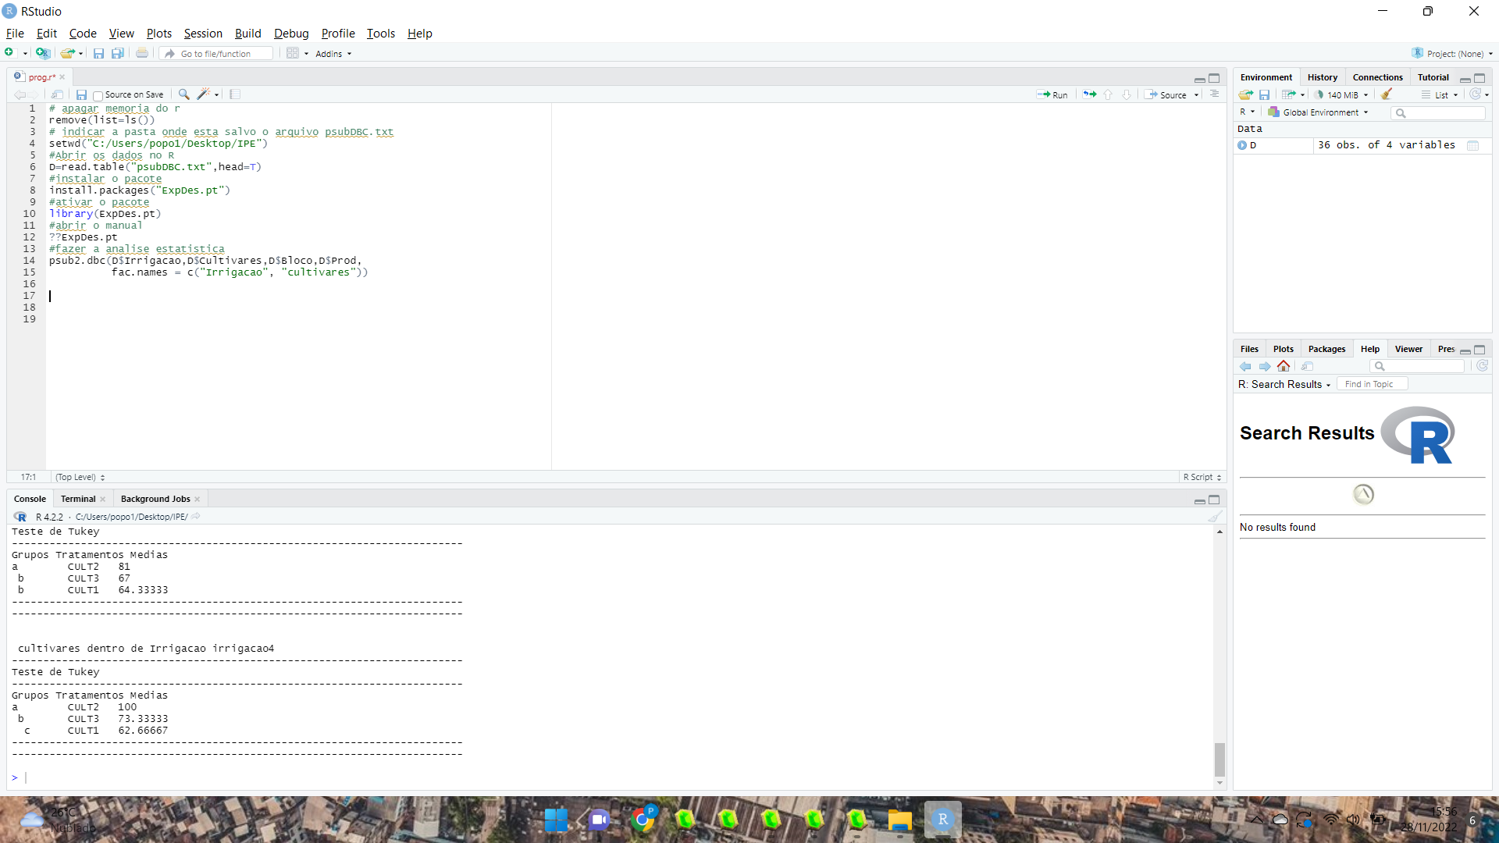

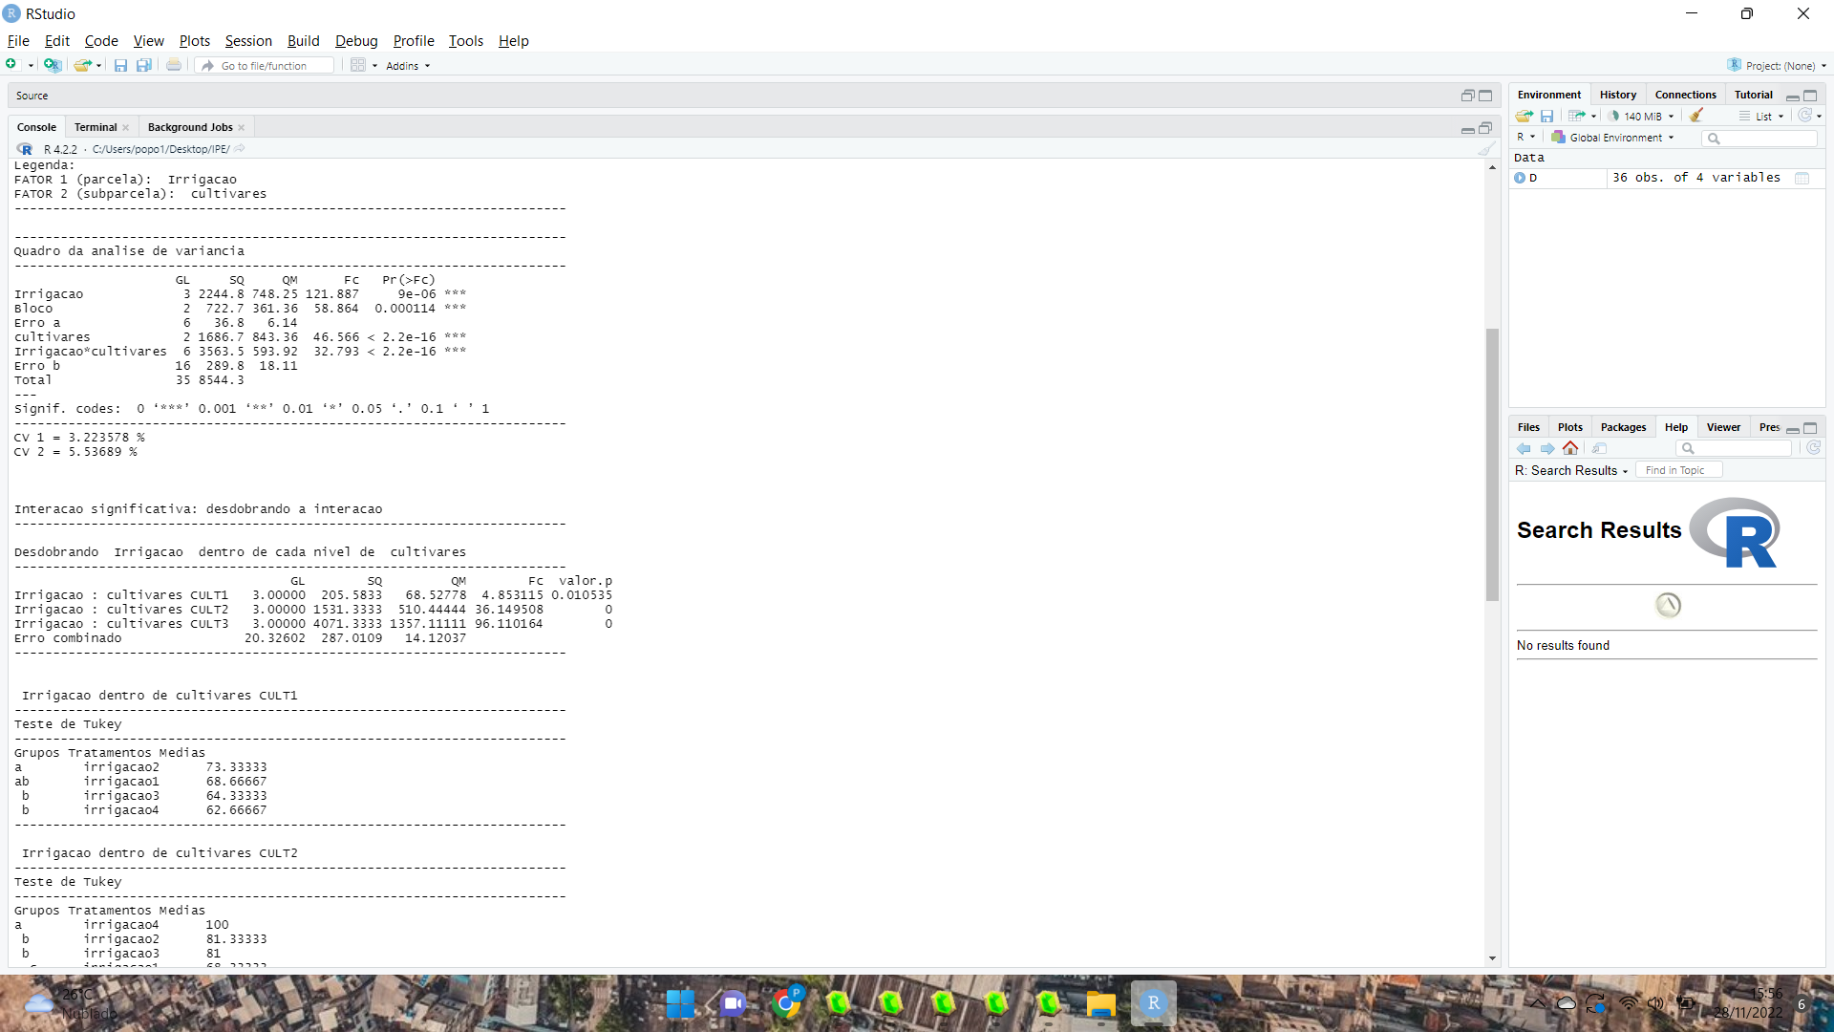

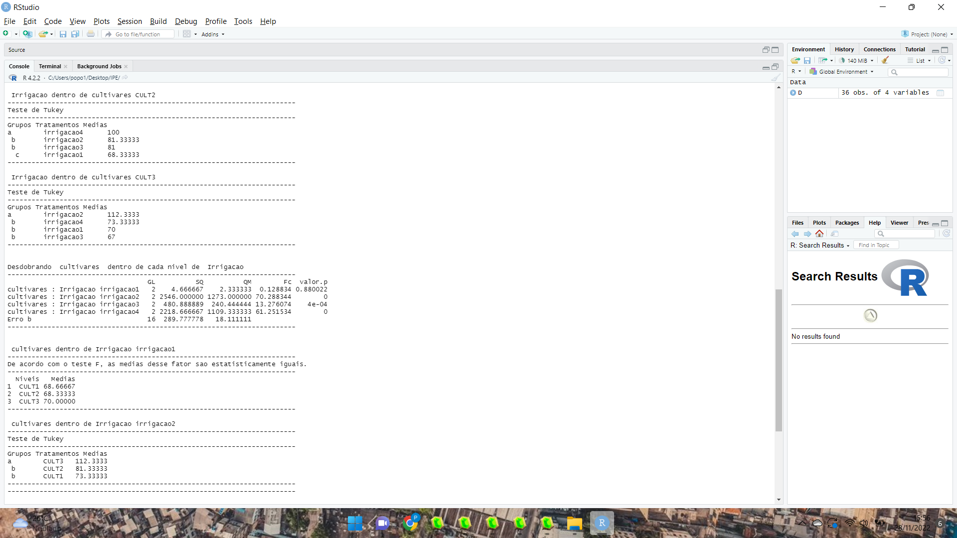

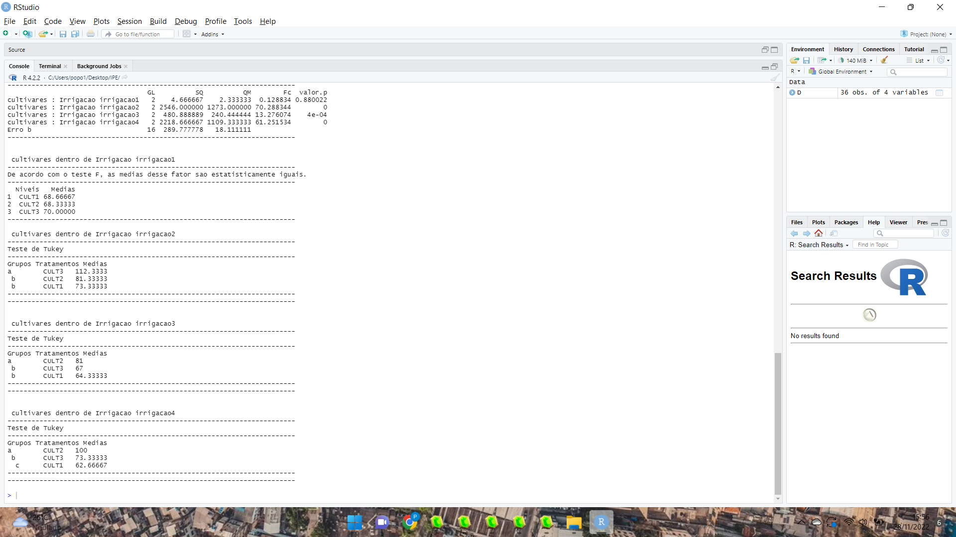

Tabela:

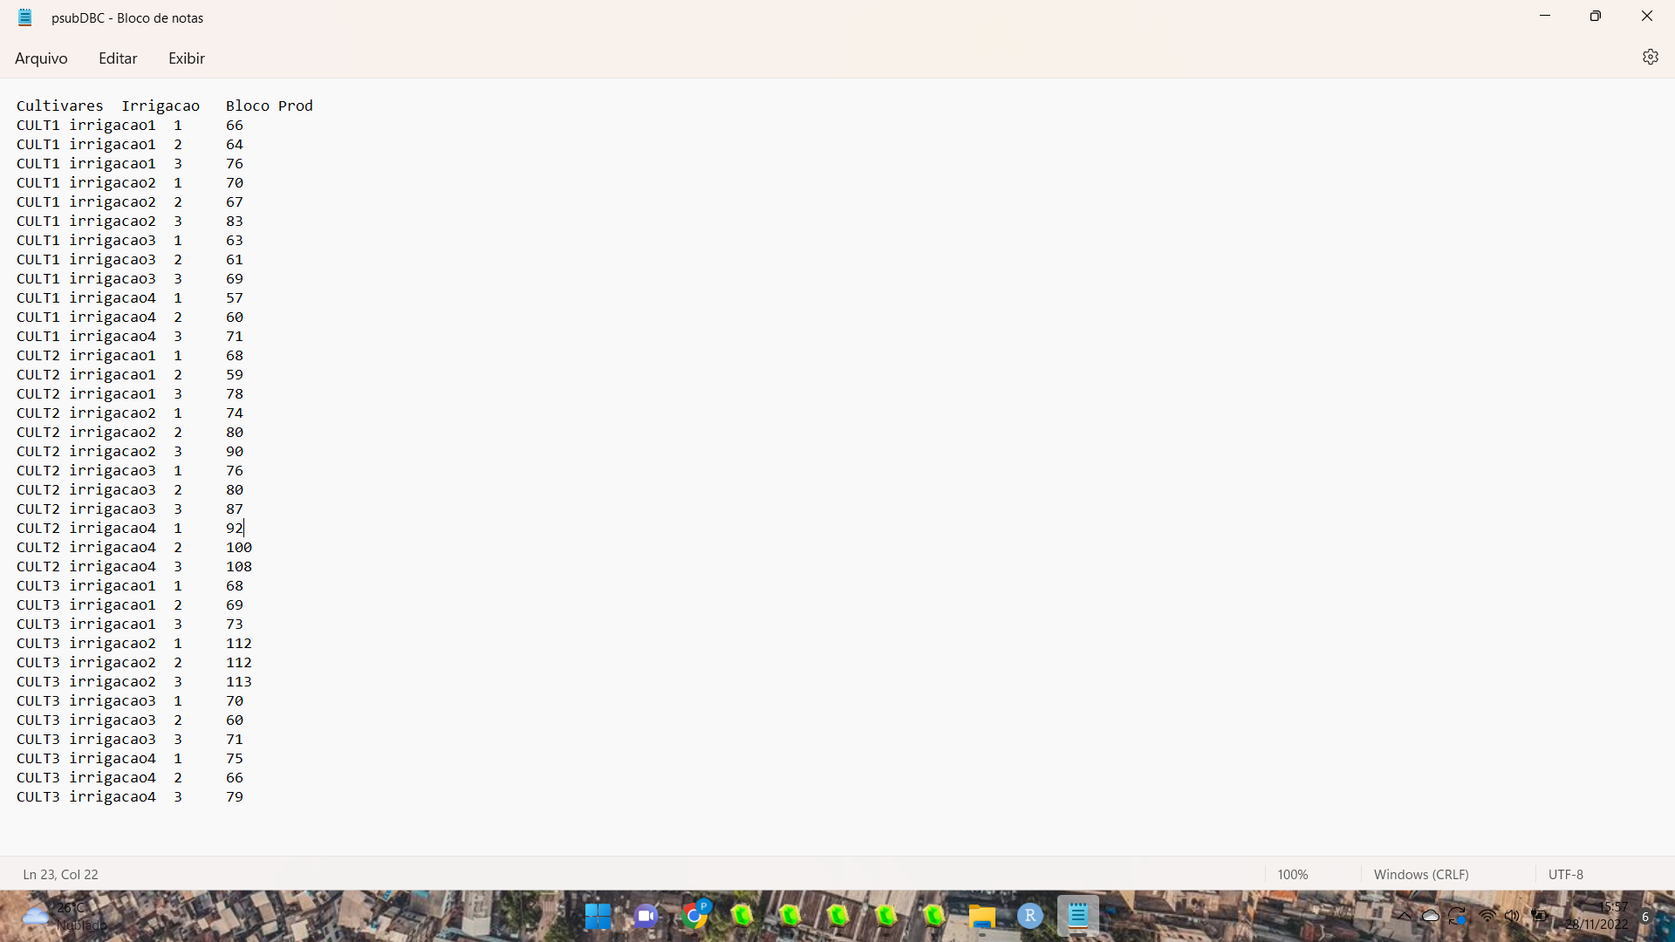

# Aplicações na Engenharia

No exemplo acima é demonstrado uma aplicação em engenharia de agronomia, quando separamos uma área de cultivação com métodos diferentes de irrigação e calculamos para saber qual método tem a melhor cultivação.

1. **Conclusão**

# Bibliografia

MARTINS, Maria Eugénia Graça; CERVEIRA, A. Introdução à Probabilidade e à Estatística. **Pes**, v. 100, p. 150, 2005.

FERNANDES, José António et al. A simulação em Probabilidades e Estatística: potencialidades e limitações. **Quadrante**, v. 18, n. 1&2, p. 161-183, 2009.

AZEVEDO, Paulo Roberto Medeiros de. Introdução à estatística. 3. ed. Natal: EDUFRN, 2016.

DE MORAIS, A. R.; NOGUEIRA, Stolf. Experimentos em parcelas subdivididas com tratamentos primários em blocos incompletos parcialmente balanceados I: uma solução das equações normais. **Scientia Agricola**, v. 52, p. 249-256, 1995.

DA CUNHA, L., S.; Experimentos em Parcelas Subdivididas. Disponível em: <<http://www.uel.br/pessoal/lscunha/pages/arquivos/uel/T%C3%A9cnicas%20experimentais%20em%20animais/Experimentos%20em%20parcelas%20subdivididas.pdf>>. Acesso em: 22/11/2022